台南市北區文元國小104學年度第（2）學期
六年級學校本位課程教學計劃
- 104學年第（二）學期教學目標：
1.讓學生由親近海洋、熱愛海洋與認識海洋。
2.從親近海洋歷程，增進探索海洋知識的興趣。
3.從活動與省思中激發熱愛海洋情操，善用海洋、珍惜海洋的各項資源。
4.增加對海洋的知識，瞭解海洋的生物與生態、海洋文化。
5.涵養人與海洋和諧共處的價值觀，培養熱愛家鄉的思想情感。
6.培養對生命、自然環境的尊重，塑造海洋人文、藝術的文化。

- 構思過程：
1.跨科統整架構圖

藝術與人文領域活動：彩繪台江

社會領域活動：
認識台江
課程主題名稱：
台江的面紗
進階版

自然與生活科技領域活動：大自然教室

語文領域活動：
念閩南語詩

2.教學流程圖
( 海洋 )教育主題課程教學—活動流程圖

主
題
名
稱
：
台
江
的
面
紗
進
階
版
活動一
活動名稱：我愛台江
認識台江

活動四
活動名稱：彩繪台江
畫說台江
活動二
活動名稱：台江之美
大家來唸詩
活動三
活動名稱：台江大探索
大自然的教室

- 教學設計
教學計劃表
週次 | 日期 | 課程目標 | 能力指標 | 實施時間 | 教學活動名稱 | 教材來源 | 活動內容 | 評量活動
15 | 5/15-5/21 | 1.體認家鄉或鄰近水域變遷與生活的關係。  2.認識臺灣開拓史與海洋的關係。  3.瞭解與海  洋有關的  民俗故事  活動。  4.探索海洋  民俗信仰  與祭典之  意義及其  與社會發  展之關  係。 | 3-3-1了解台灣先民（如平埔族、原住民活其他族群）海洋拓展的歷程。  3-3-4發現台灣海洋環境的特色，了解其海洋環境與人文歷史。  3-3-5 廣泛閱讀以海  洋為素材之文學作  品。 | 20分  20分 | （一）  我愛台  江  （二）  台江之美 | 自編  網路資料  台江文史資料  閩南語進階研習資料 | 1.師：台江是第八個國家公園，五年級社會已上過？這次深入了解台江國家公園之美？  2.師：透過網路資料和圖片開始說明台江的人文歷史、生態保育及經濟產業。  ＊唸閩南語【南瀛之歌】（學習單）  1.先唸【南瀛之歌】。  2.解釋【南瀛之歌】的內容。  3.分組輪唸 | 口頭回答  資料蒐集  學習單一  分組練習
十六 | 5/22-5/28 | 1.瞭解家鄉常見的河流或海洋資源及其保育方法。  2.瞭解臺灣  基本的河  流與海洋  資源，並積  極參與海  洋環保活  動。 | 5-3-2 說明海洋生物  種類及其生活型  態、棲地。  3-3-4發現台灣海洋環境的特色，了解其海洋環境與人文歷史。 | 40  分 | （三）  台江大探索 | 自編  網路資料 | 1.利用網路資料加上學習單二仔細的認識台江的（1）自然園區（2）大自然教室。 | 口頭回答  行為表現  學習單二
十六 | 5/22-5/28 | 1.瞭解生活  中的水產  食物。  2.瞭解海洋  生物資源  之種類、用  途與永續  發展。 | 3-3-7 透過藝術創作  的方式，表現對海洋  的尊重與關懷。  5-3-3說明海洋生物種類及其生活型態、棲地。  5-3-8探討河流或海洋生態保育與生活的關係。 | 40分 | （四）  彩繪台江 | 自編  網路 資料 | 1.利用網路資料圖片尋找各種鳥、水鴨的蹤跡。  2.讓學童觀察濕地上各種水生動物。  3.讓學童觀察台江相關的照片，畫下印象最深刻的一幕。 | 觀察  口頭報告  彩繪用具

- 相關之學習單(在下一頁)

周定邦
烏面抐桮的海岸，瀉湖鹽山紅樹林，
曾文溪墘好田園，蕃薯稻仔甘蔗糖，
春風教化沈光文，文學傳承佇鹽分，
好所在啊好所在，一代傳一代，一代傳一代。
水火同源關子嶺，鹽水蜂炮上出名，
蓮花菱角譜歌詩，文旦檨仔王梨甜，
地靈人傑濟英才，科學園區好將來，
好所在啊好所在，一代傳一代，一代傳一代。

六年____班 姓名：__________
- 回答問題：
- 烏面抐桮指的是什麼候鳥？
- 瀉湖、鹽山、紅樹林指的是什麼地方？
- 南瀛之歌出現了哪些地名？
- 南瀛之歌提到了哪些水果？




大自然教室

台江的大自然包羅萬象，處處充滿生機，有天上飛的，有地上爬的、有水中游的，還有連綿不斷的綠色植物，各異其趣。現在就來考考你，看你知道多少？又發現多少？ 六年____班 姓名：__________

一、台江的自然園區包括哪幾種地形：
（ ）（ ）（ ）（ ）
二、台江的溼地包括：
（1）國際級：（ ）溼地 （ ）溼地。
（2）國家級：（ ）溼地 （ ）溼地。
三、台江的海岸保防防風林以：
（ ）（ ）植物為主
四、台江的紅樹林包括哪幾種植物：
（ ）（ ）（ ）（ ）
五、哪些鳥類會出現在台江國家公園？（在□中打）
□大白鷺鷥 □中白鷺鷥 □小白鷺鷥 □高蹺鴴
□麻雀 □黃頭鷺 □小水鴨 □夜鷺
□綠繡眼 □白頭翁

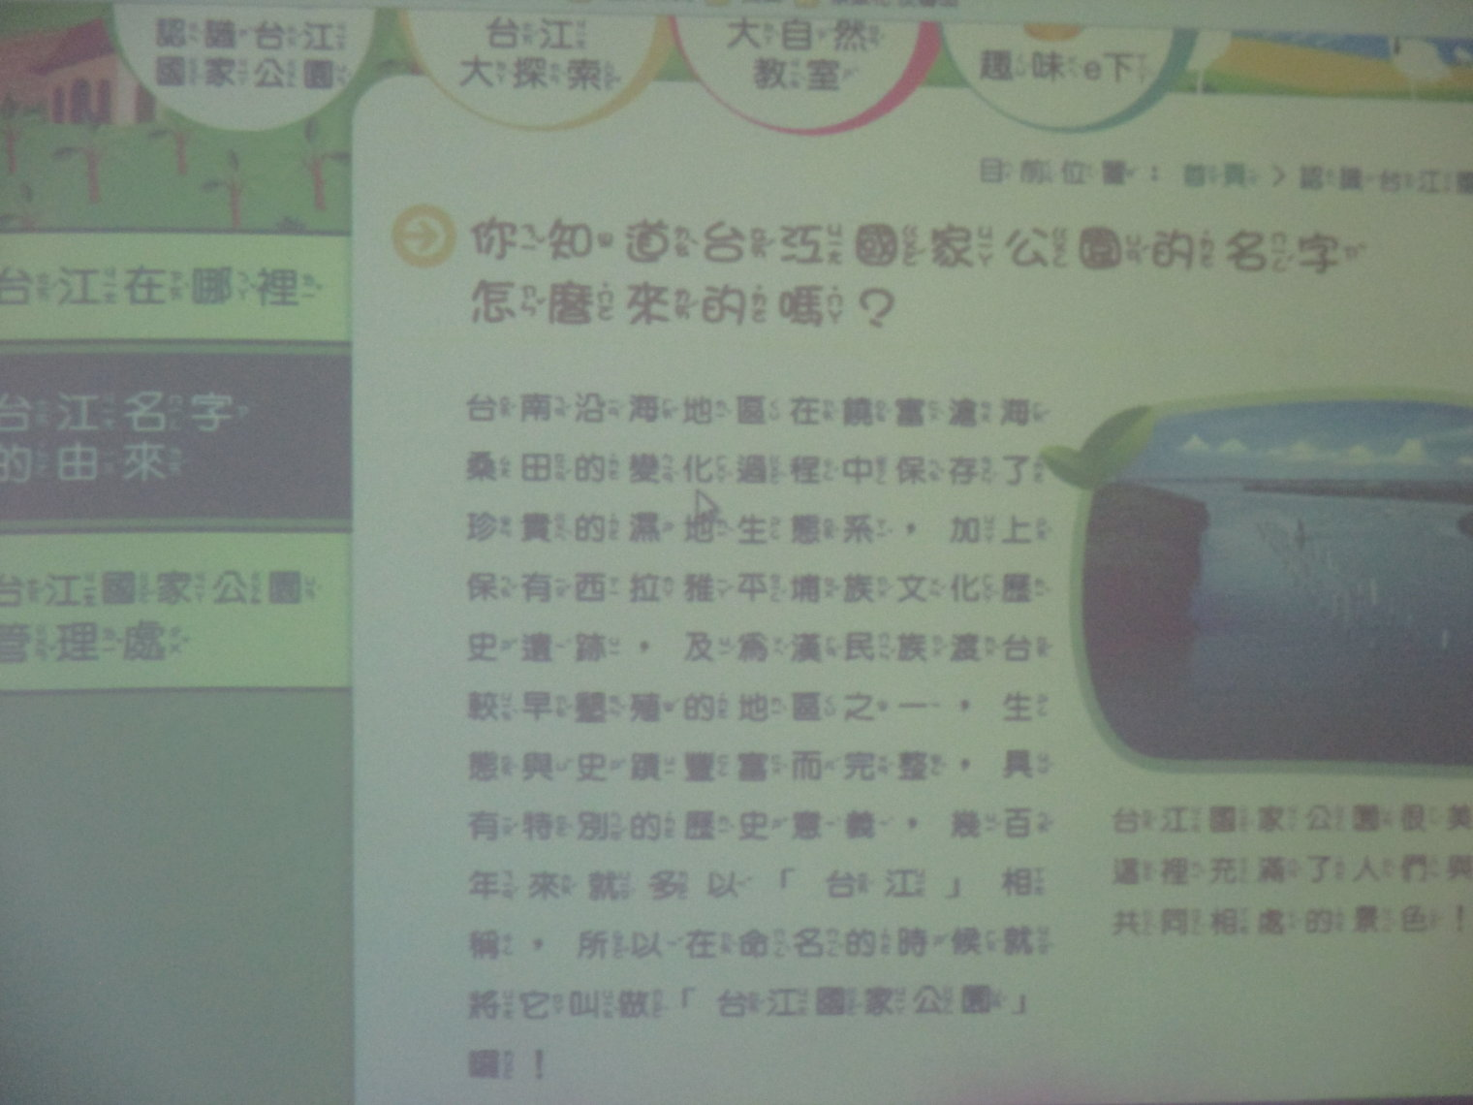
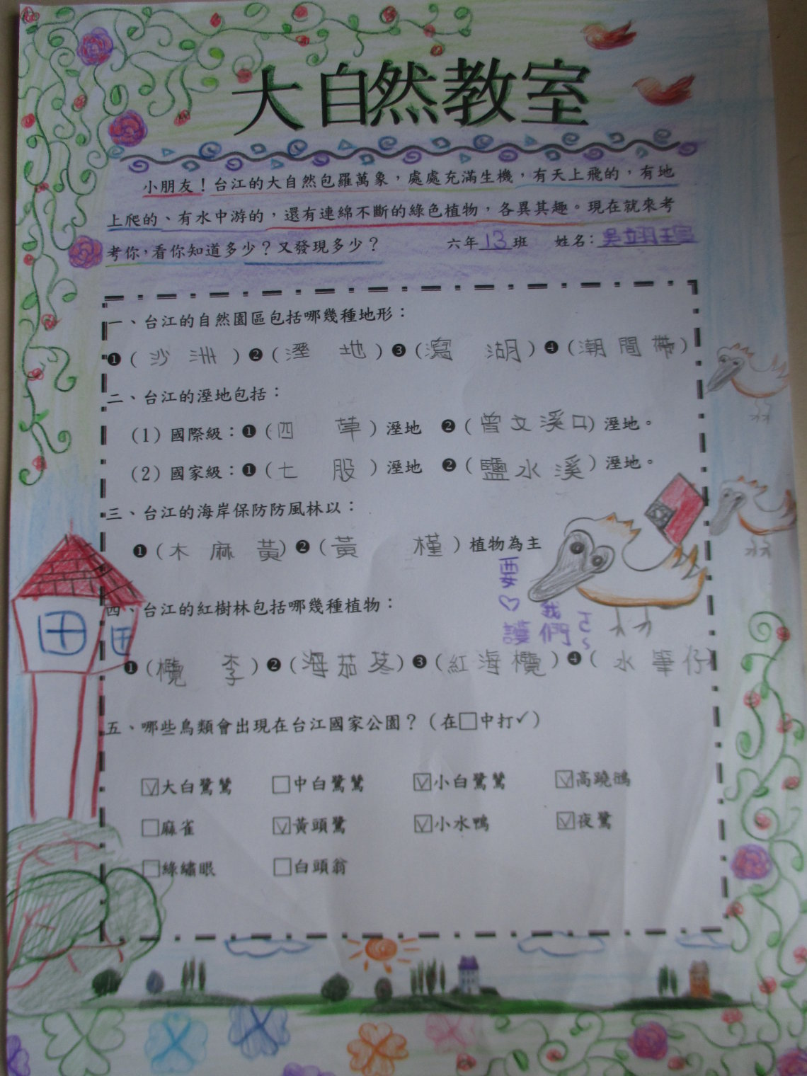 | 